服务器端

1. 删除配置本地服务器时所添加的东西

config.js

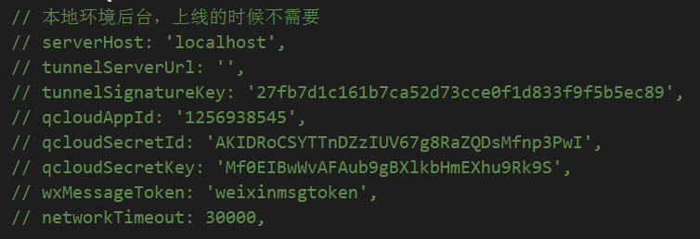

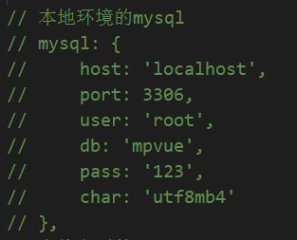

1. 配置上线的mysql

config.js

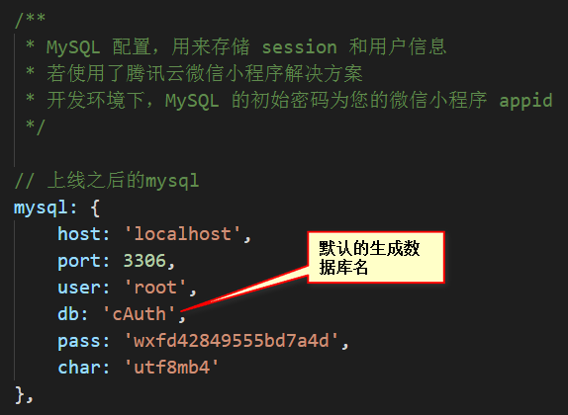

1. 导出我们自己创建的表

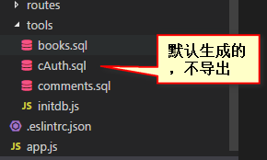

1. 上传测试代码
2. 进入腾讯云后台

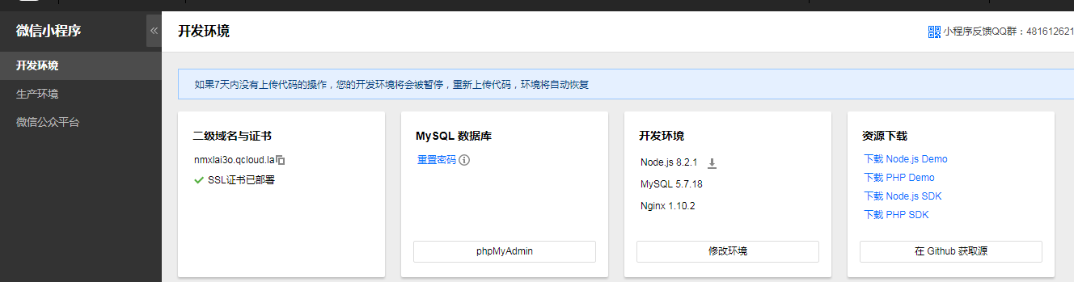

1. 进入mysql数据库，然后导入我们自己创建的数据库

前端

1. 修改请求的地址

在微信开发者工具--->详情--->腾讯云状态中获取

